В Ханкайском муниципальном районе продолжаются мероприятия
в рамках проведения Дня молодого избирателя

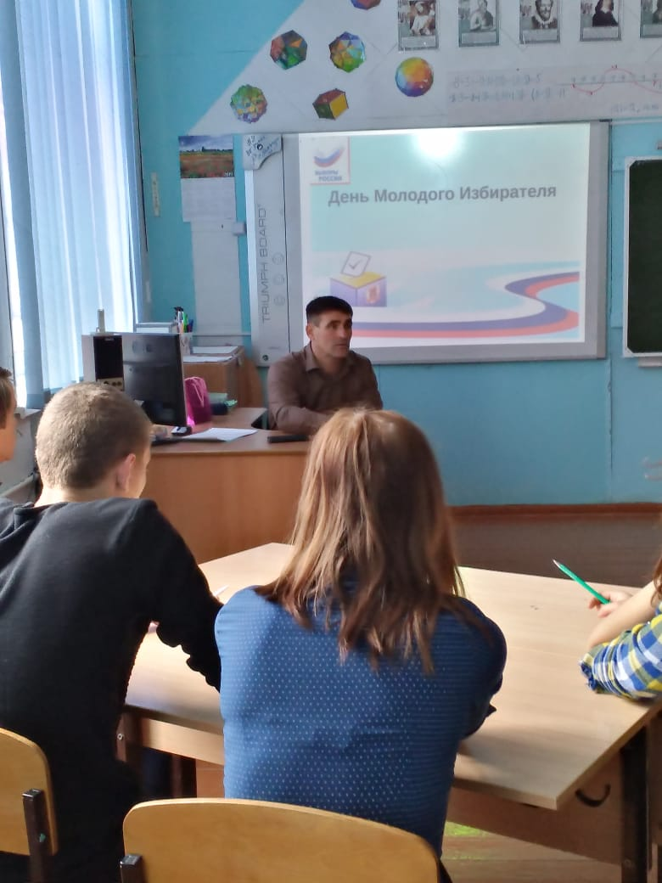
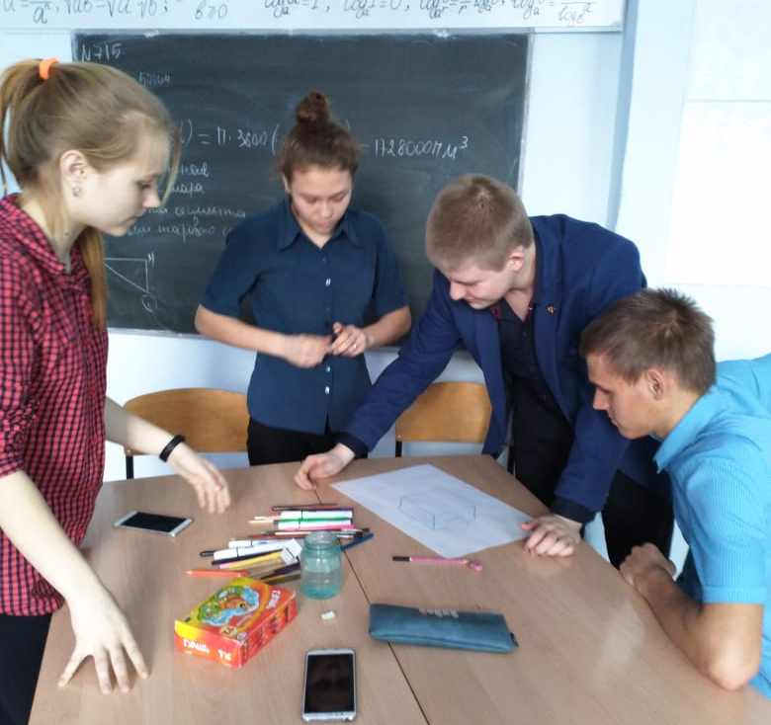
14 марта в школе №6 села Новоселище для учащихся 9 – 11 классов прошел классный час на тему «День молодого избирателя в России». Учителя школы Сотовая О.А., Басыня Н.В. и председатель участковой комиссии Воловик Е.Б. рассказали ребятам об истории выборов, о работе участковой ко

миссии. Затем провели деловую игру, разбившись на две команды. В ходе игры ребята отвечали на вопросы, рисовали эмблему. В конце урока ребята выразили желание работать в комиссии, когда достигнут избирательного возраста.
